Львівська міська рада
Департамент гуманітарної політики
Управління освіти
Відділ освіти Сихівського та Личаківського районів
Заклад дошкільної освіти №130
79049, Львів, вул. Трильовського 9, тел.: (032) 222-84-38, e-mail:kinder130@ukr.net

______________ | № | ___________ | На № | ______________ | від | _____________

№  з/п | Назва закладу освіти, адреса, телефон | Адреса  офіційного  сайту  закладу  освіти | П.І.Б.  керівника та  заступника  керівника | Вакансія  (предмет) | Навантаже  ння  (кількість  годин,  ставок)
 | Заклад дошкільної освіти  № 130 м.Львів вул..Трильовського, 9  222-74-38 | http://lviv130.lvivedu.com/uk  https://www.facebook.com/Заклад-дошкільної-освіти-130-Перлинка-мЛьвів-531741957175402/ | Директор ЗДО – Корда В.Н.  Вихователь-методист Лозинська О.З. | Інструктор з фізкультури | 0,5 ставки  15 год./тижд.
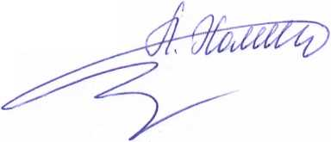Вакансії педагогічних працівників ЗДО № 130

В.о.директора О.Лозинська

